**TRƯỜNG ĐẠI HỌC KINH TẾ - ĐẠI HỌC ĐÀ NẴNG**

**KHOA THỐNG KÊ – TIN HỌC**

**TÀI LIỆU THIẾT KẾ HỆ THỐNG**

Hệ thống Quản lý kho hàng

Lớp: 47K21.1

Nhóm: 47K211.07

**ĐÀ NẴNG 2023**

**MỤC LỤC**

**CHƯƠNG 1.** **PHÂN TÍCH SƠ ĐỒ LỚP** 11

**CHƯƠNG 2.** **THIẾT KẾ CƠ SỞ DỮ LIỆU** 11

**2.1** **Chuyển sơ đồ lớp thành các bảng** 11

**2.2** **Chuẩn hóa các bảng** 12

**2.3** **Sơ đồ quan hệ** 12

**2.4** **Thiết kế chi tiết các bảng** 13

**2.4.1** **Bảng Quản lý** 13

**2.4.2** **Bảng Thông báo** 14

**2.4.3. Bảng Sản phẩm** 15

**2.4.4. Bảng Nhập kho** 15

**2.4.5. Bảng Xuất kho 16**

**2.4.6. Bảng Báo lỗi 16**

**2.4.7. Bảng Hủy hàng 18**

**2.5** **Ước lượng dung lượng lưu trữ** 19

**CHƯƠNG 3.** **Thiết kế & đặc tả giao diện** 28

**3.1**  **Sơ đồ luồng màn hình** 28

**3.1.1** **Sơ đồ màn hình** 28

**3.1.2** **Các giao diện màn hình của ứng dụng** 29

**3.2** **Đặc tả giao diện** 46

**3.2.1 Màn hình Logo** 47

**3.2.2** **Màn hình Đăng Nhập** 47

**3.2.3** **Màn hình Đăng ký** 49

**3.2.4** **Màn hình Báo mã đăng ký** 52

**3.2.5** **Màn hình Trang chủ** 53

**3.2.6** **Màn hình Cài đặt** 55 56

**3.2.7** **Màn hình Cài đặt thông báo** 57

**3.2.8** **Màn hình Tài khoản** 59

**3.2.9** **Màn hình Ngôn ngữ** 62

**3.2.10** **Màn hình Tin nhắn** 63

**3.2.11** **Màn hình Đoạn chat** 65

**3.2.12** **Màn hình Nhập kho** 67

**3.2.13** **Màn hình Thêm sản phẩm mới** 70

**3.2.14** **Màn hình Xuất kho** 73

**3.2.15** **Màn hình Chọn thời gian xem tổng sản phẩm xuất kho** 76

**3.2.16** **Màn hình Thêm sản phẩm xuất kho** 79

**3.2.17** **Màn hình Thông báo** 81

# **CHƯƠNG 1.** **PHÂN TÍCH SƠ ĐỒ LỚP**

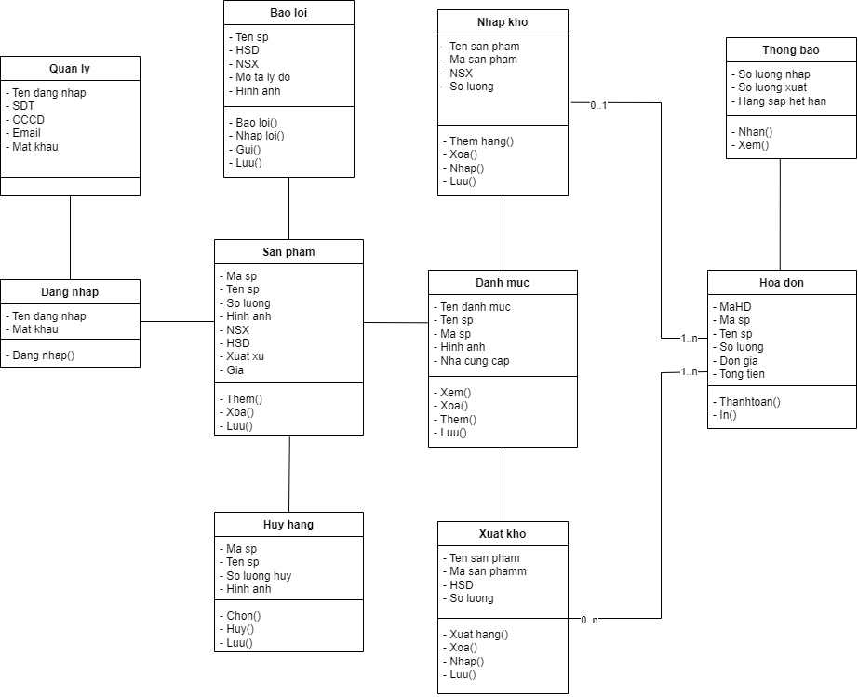

# **CHƯƠNG 2.** **THIẾT KẾ CƠ SỞ DỮ LIỆU**

## **2.1** **Chuyển sơ đồ lớp thành các bảng**

Liệt kê các bảng (tên bảng, tên cột, khóa) sau khi chuyển từ sơ đồ lớp.

QUANLY(**Tendangnhap**, SDT, Email, CCCD, Matkhau)

THONGBAO(Soluongnhap, Soluongxuat, Hangsaphethan)

DANHMUC(**Tendanhmuc**, Tensp, Masp, Hinhanh, Nhacungcap)

SANPHAM (**Masp, Tensp,** Soluong, Hinhanh, Ngaysanxuat, Hansudung, Xuatxu, Gia)

NHAPKHO**(Masp**, Tensp, Ngaysanxuat, Soluong)

XUATKHO(**Masp,** Tensp, Hansudung, Soluong)

BAOLOI(**Tensp**, **Motalydo,**Ngaysanxuat, Hansudung, Hinhanh)

HUYHANG(**Masp,** Tensp, Soluonghuy, Hinhanh)

HOADON(**MAHD, Masp**,Tensp, Soluong, Dongia, Tongtien)

## **2.2** **Chuẩn hóa các bảng**

Chuyển các bảng về dạng chuẩn mà nhóm dự án dự định thiết kế.

QUANLY(**Tendangnhap**, SDT, Email, CCCD, Matkhau)

THONGBAO(Soluongnhap, Soluongxuat, Hangsaphethan)

DANHMUC(**Tendanhmuc**, Tensp, Masp, Hinhanh, Nhacungcap)

SANPHAM (**Masp, Tensp,** Soluong, Hinhanh, Ngaysanxuat, Hansudung, Xuatxu, Gia)

NHAPKHO**(Masp**, Tensp, Ngaysanxuat, Soluong)

XUATKHO(**Masp,** Tensp, Hansudung, Soluong)

BAOLOI(**Tensp**, **Motalydo,**Ngaysanxuat, Hansudung, Hinhanh)

HUYHANG(**Masp,** Tensp, Soluonghuy, Hinhanh)

HOADON(**MAHD, Masp**,Tensp, Soluong, Dongia, Tongtien)

## **2.3** **Sơ đồ quan hệ**

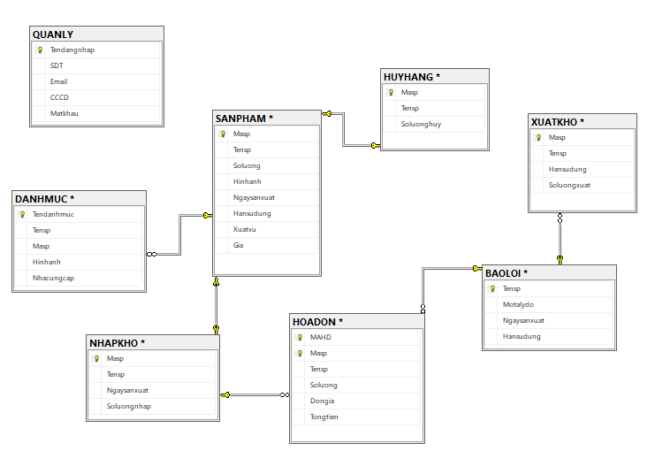

## **2.4** **Thiết kế chi tiết các bảng**

### **2.4.1** **Bảng Quản lý**

|  |  |  |  |  |
| --- | --- | --- | --- | --- |
| **STT** | **Tên cột** | **Kiểu dữ liệu** | **Ràng buộc** | **Ghi chú** |
| 1 | Tendangnhap | VARCHAR(15) | PRIMARY KEY | Tên đăng nhập |
| 2 | SDT | CHAR(10) | NOT NULL, UNIQUE | Số điện thoại |
| 3 | Email | VARCHAR(8) | NOT NULL,UNIQUE | Email |
| 4 | CCCD | INT | NOT NULL | Căn cước công dân |
| 5 | Matkhau | NVARCHAR(10) | NOT NULL | Mật khẩu |

### **2.4.2** **Bảng Thông báo**

|  |  |  |  |  |
| --- | --- | --- | --- | --- |
| **STT** | **Tên cột** | **Kiểu dữ liệu** | **Ràng buộc** | **Ghi chú** |
| 1 | Soluongnhap | INT | NOT NULL | Số lượng nhập |
| 2 | Soluongxuat | INT | NOT NULL | Số lượng xuất |
| 3 | Hangsaphethan | VARCHAR(10) | NOT NULL | Hàng sắp hết hạn |

### 2.4.3. Bảng Sản phẩm

|  |  |  |  |  |
| --- | --- | --- | --- | --- |
| STT | Tên cột | Kiểu dữ liệu | Ràng buộc | Ghi chú |
| 1 | Tensp | VARCHAR(50) | PRIMARY KEY | Tên sản phẩm |
| 2 | Masp | NVARCHAR(10) | NOT NULL | Mã sản phẩm |
| 3 | Soluong | INT | NOT NULL | Số lượng |
| 4 | Hinhanh | IMAGE | NOT NULL | Hình ảnh |
| 5 | Ngaysanxuat | Date | NOT NULL | Ngày sản xuất |
| 6 | Hansudung | Date | NOT NULL | Hạn sử dụng |
| 7 | Xuatxu | VARCHAR(255) | NOT NULL | Xuất xứ |
| 8 | Gia | INT | NOT NULL | Giá |

### 2.4.4. Bảng Nhập kho

|  |  |  |  |  |
| --- | --- | --- | --- | --- |
| STT | Tên cột | Kiểu dữ liệu | Ràng buộc | Ghi chú |
| 1 | Masp | NVARCHAR(10) | PRIMARY KEY | Mã sản phẩm |
| 2 | Tensp | VARCHAR(50) | NOT NULL | Tên sản phẩm |
| 3 | Ngaysanxuat | Date | NOT NULL | Ngày sản xuất |
| 4 | Soluongnhap | INT | NOT NULL | Số lượng nhập |

### 2.4.5. Bảng Xuất kho

|  |  |  |  |  |
| --- | --- | --- | --- | --- |
| STT | Tên cột | Kiểu dữ liệu | Ràng buộc | Ghi chú |
| 1 | Masp | NVARCHAR(10) | PRIMARY KEY | Mã sản phẩm |
| 2 | Tensp | VARCHAR(50) | NOT NULL | Tên sản phẩm |
| 3 | Hansudung | Date | NOT NULL | Hạn sử dụng |
| 4 | Soluongxuat | INT | NOT NULL | Số lượng xuất |

### 2.4.6. Bảng Báo lỗi

|  |  |  |  |  |
| --- | --- | --- | --- | --- |
| STT | Tên cột | Kiểu dữ liệu | Ràng buộc | Ghi chú |
| 1 | Tensp | VARCHAR(50) | NOT NULL | Tên sản phẩm |
| 2 | Motalydo | VARCHAR(100) | NOLL NULL | Mô tả lý do |
| 3 | Ngaysanxuat | Date | NOT NULL | Ngày sản xuất |
| 4 | Hansudung | Date | NOT NULL | Hansudung |
| 5 | Hinhanh | IMAGE | NOT NULL | Hình ảnh |

### 2.4.7. Bảng Hủy hàng

|  |  |  |  |  |
| --- | --- | --- | --- | --- |
| STT | Tên cột | Kiểu dữ liệu | Ràng buộc | Ghi chú |
| 1 | Masp | NVARCHAR(10) | PRIMARY KEY | Mã sản phẩm |
| 2 | Tensp | VARCHAR(50) | NOT NULL | Tên sản phẩm |
| 3 | Soluonghuy | INT | NOT NULL | Số lượng hủy |
| 4 | Hinhanh | IMAGE | NOT NULL | Hình ảnh |

### 2.4.8. Bảng Hóa đơn

|  |  |  |  |  |
| --- | --- | --- | --- | --- |
| STT | Tên cột | Kiểu dữ liệu | Ràng buộc | Ghi chú |
| 1 | MaHD | INT | PRIMARY KEY | Mã hóa đơn |
| 2 | Masp | NVARCHAR(10) | PRIMARY KEY | Mã sản phẩm |
| 3 | Tensp | VARCHAR(50) | NOT NULL | Tên sản phẩm |
| 3 | Soluong | INT | NOT NULL | Số lượng |
| 4 | Dongia | DEMICAL(10,2) | NOT NULL | Đơn giá |
| 5 | Tongtien | DEMICAL(10,2) | NOT NULL | Tổng tiền |

## **2.5** **Ước lượng dung lượng lưu trữ**

|  |  |  |
| --- | --- | --- |
| **Bảng Quản lý** | **Tên cột** | **Dung lượng (byte)** |
|  | Tendangnhap | 15 |
|  | SDT | 12 |
|  | Email | 25 |
|  | CCCD | 12 |
|  | Matkhau | 30 |
|  | Tổng | 94 |
|  | Overhead | 10% |
|  | Tổng dung lượng lưu trữ cho 1 bản ghi | 103.4 |
|  | Số lượng bản ghi khởi tạo ban đầu | 1000 |
|  | Tổng dung lượng lưu trữ ban đầu | 103400 |
|  | Ước lượng dữ liệu gia tăng/tháng | 30 |
|  | **Dung lượng lưu trữ sau 1 năm** | **140624** |

|  |  |  |  |  |
| --- | --- | --- | --- | --- |
| **Bảng Thông báo** | | **Tên cột** | **Dung lượng (byte)** |  |
|  | | Soluongnhap | 50 |  |
|  | | Soluongxuat | 50 |  |
|  | | Hangsaphethan | 50 |  |
|  | | Tổng | 150 |  |
|  | | Overhead | 10% |  |
|  | | Tổng dung lượng lưu trữ cho 1 bản ghi | 165 |  |
|  | | Số lượng bản ghi khởi tạo ban đầu | 1000 |  |
|  | | Tổng dung lượng lưu trữ ban đầu | 165000 |  |
|  | | Ước lượng dữ liệu gia tăng/tháng | 80 |  |
|  | | **Dung lượng lưu trữ sau 1 năm** | **323400** |  |
| **Bảng Danh mục** | **Tên cột** | | **Dung lượng (byte)** |  |
|  | Tendanhmuc | | 20 |  |
|  | Tensp | | 25 |  |
|  | Masp | | 12 |  |
|  | Hinhanh | | 60 |  |
|  | Nhacungcap | | 30 |  |
|  | Tổng | | 147 |  |
|  | Overhead | | 10% |  |
|  | Tổng dung lượng lưu trữ cho 1 bản ghi | | 161.7 |  |
|  | Số lượng bản ghi khởi tạo ban đầu | | 1000 |  |
|  | Tổng dung lượng lưu trữ ban đầu | | 161700 |  |
|  | Ước lượng dữ liệu gia tăng/tháng | | 0 |  |
|  | **Dung lượng lưu trữ sau 1 năm** | | **161700** |  |
| **Bảng Sản phẩm** | **Tên cột** | | **Dung lượng (byte)** |  |
|  | Masp | | 12 |  |
|  | Tensp | | 25 |  |
|  | Soluong | | 12 |  |
|  | Hinhanh | | 60 |  |
|  | Ngaysanxuat | | 10 |  |
|  | Hansudung | | 10 |  |
|  | Xuatxu | | 10 |  |
|  | Gia | | 15 |  |
|  | Tổng | | 154 |  |
|  | Overhead | | 30% |  |
|  | Tổng dung lượng lưu trữ cho 1 bản ghi | | 200.2 |  |
|  | Số lượng bản ghi khởi tạo ban đầu | | 1000 |  |
|  | Tổng dung lượng lưu trữ ban đầu | | 200200 |  |
|  | Ước lượng dữ liệu gia tăng/tháng | | 0 |  |
|  | **Dung lượng lưu trữ sau 1 năm** | | **200200** |  |
| **Bảng Nhập kho** | **Tên cột** | | **Dung lượng (byte)** |  |
|  | Masp | | 12 |  |
|  | Tensp | | 25 |  |
|  | Ngaysanxuat | | 10 |  |
|  | Soluong | | 12 |  |
|  | Tổng | | 59 |  |
|  | Overhead | | 30% |  |
|  | Tổng dung lượng lưu trữ cho 1 bản ghi | | 76.7 |  |
|  | Số lượng bản ghi khởi tạo ban đầu | | 1000 |  |
|  | Tổng dung lượng lưu trữ ban đầu | | 76700 |  |
|  | Ước lượng dữ liệu gia tăng/tháng | | 0 |  |
|  | **Dung lượng lưu trữ sau 1 năm** | | **76700** |  |
| **Bảng Xuất kho** | **Tên cột** | | **Dung lượng (byte)** |  |
|  | Masp | | 12 |  |
|  | Tensp | | 25 |  |
|  | Hansudung | | 10 |  |
|  | Soluong | | 12 |  |
|  | Tổng | | 59 |  |
|  | Overhead | | 30% |  |
|  | Tổng dung lượng lưu trữ cho 1 bản ghi | | 76.7 |  |
|  | Số lượng bản ghi khởi tạo ban đầu | | 1000 |  |
|  | Tổng dung lượng lưu trữ ban đầu | | 76700 |  |
|  | Ước lượng dữ liệu gia tăng/tháng | | 0 |  |
|  | **Dung lượng lưu trữ sau 1 năm** | | **76700** |  |
| **Bảng Báo lỗi** | **Tên cột** | | **Dung lượng (byte)** |  |
|  | Tensp | | 25 |  |
|  | Motalydo | | 150 |  |
|  | Ngaysanxuat | | 10 |  |
|  | Hansudung | | 10 |  |
|  | Hinhanh | | 60 |  |
|  | Tổng | | 255 |  |
|  | Overhead | | 10% |  |
|  | Tổng dung lượng lưu trữ cho 1 bản ghi | | 280.5 |  |
|  | Số lượng bản ghi khởi tạo ban đầu | | 1000 |  |
|  | Tổng dung lượng lưu trữ ban đầu | | 280500 |  |
|  | Ước lượng dữ liệu gia tăng/tháng | | 0 |  |
|  | **Dung lượng lưu trữ sau 1 năm** | | **280500** |  |
| **Bảng Hủy hàng** | **Tên cột** | | **Dung lượng (byte)** |  |
|  | Masp | | 12 |  |
|  | Tensp | | 25 |  |
|  | Soluonghuy | | 12 |  |
|  | Hinhanh | | 60 |  |
|  | Tổng | | 109 |  |
|  | Overhead | | 10% |  |
|  | Tổng dung lượng lưu trữ cho 1 bản ghi | | 119.9 |  |
|  | Số lượng bản ghi khởi tạo ban đầu | | 1000 |  |
|  | Tổng dung lượng lưu trữ ban đầu | | 119900 |  |
|  | Ước lượng dữ liệu gia tăng/tháng | | 0 |  |
|  | **Dung lượng lưu trữ sau 1 năm** | | **119900** |  |
| **Bảng Hóa đơn** | **Tên cột** | | **Dung lượng (byte)** |  |
|  | MaHD | | 15 |  |
|  | Masp | | 12 |  |
|  | Tensp | | 25 |  |
|  | Soluong | | 12 |  |
|  | Dongia | | 50 |  |
|  | Tongtien | | 50 |  |
|  | Tổng | | 164 |  |
|  | Overhead | | 10% |  |
|  | Tổng dung lượng lưu trữ cho 1 bản ghi | | 180.4 |  |
|  | Số lượng bản ghi khởi tạo ban đầu | | 1000 |  |
|  | Tổng dung lượng lưu trữ ban đầu | | 180400 |  |
|  | Ước lượng dữ liệu gia tăng/tháng | | 0 |  |
|  | **Dung lượng lưu trữ sau 1 năm** | | **180400** |  |

|  |  |  |
| --- | --- | --- |
| **Tổng dung lượng lưu trữ ban đầu** |  | **1364500** |
| **Ước lượng dung lượng lưu trữ sau 1 năm** |  | **1560124** |

# **CHƯƠNG 3.** **Thiết kế & đặc tả giao diện**

## **3.1** **Sơ đồ luồng màn hình**

### **3.1.1** **Sơ đồ màn hình**

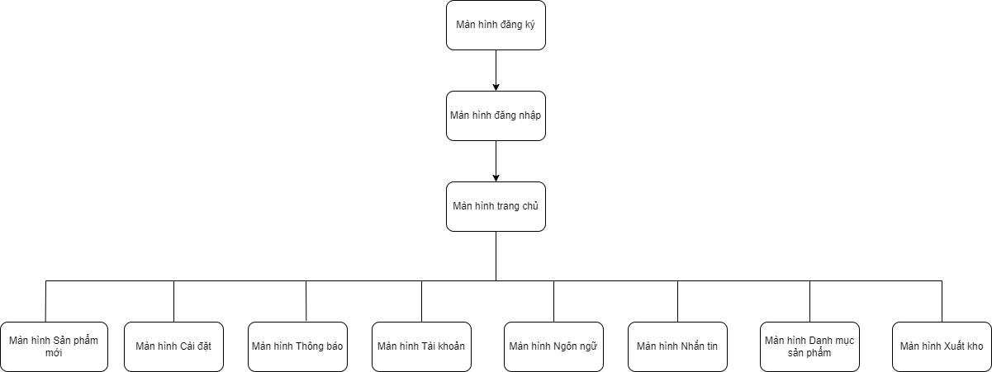

### **3.1.2** **Các giao diện màn hình của ứng dụng**

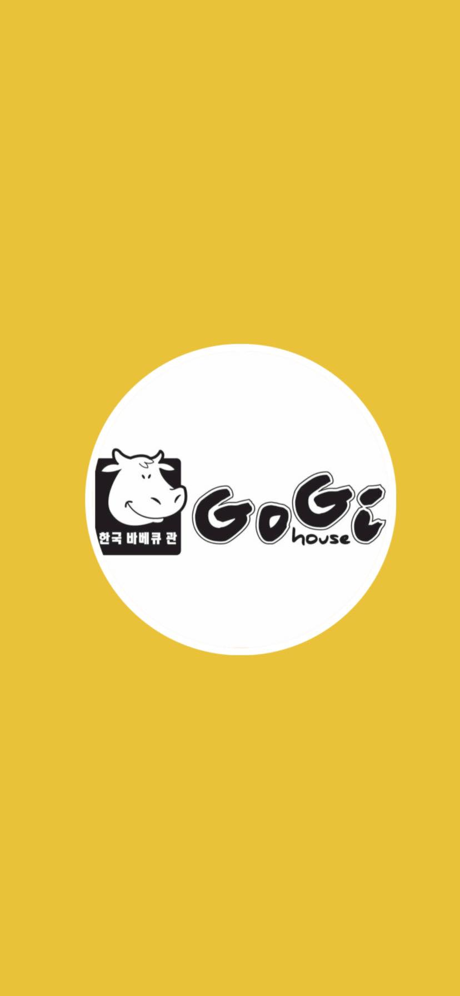

Hình 1: Giao diện logo

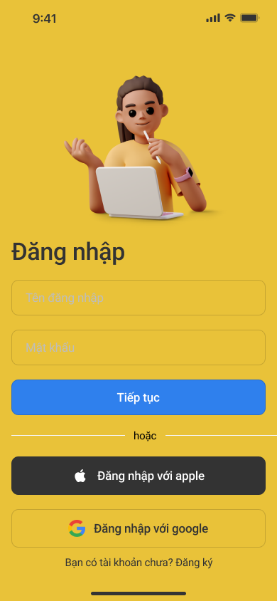

Hình 2: Giao diện đăng nhập

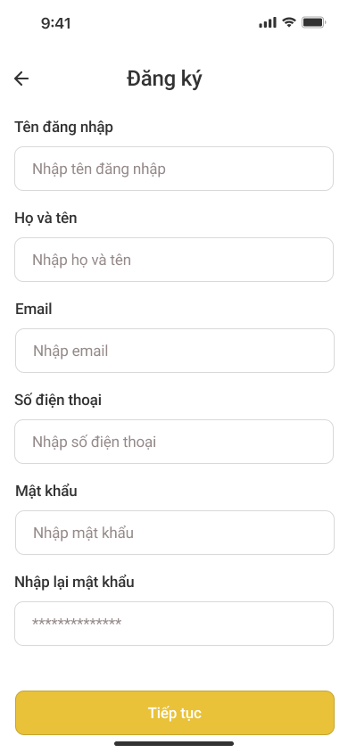

Hình 3: Giao diện Đăng ký

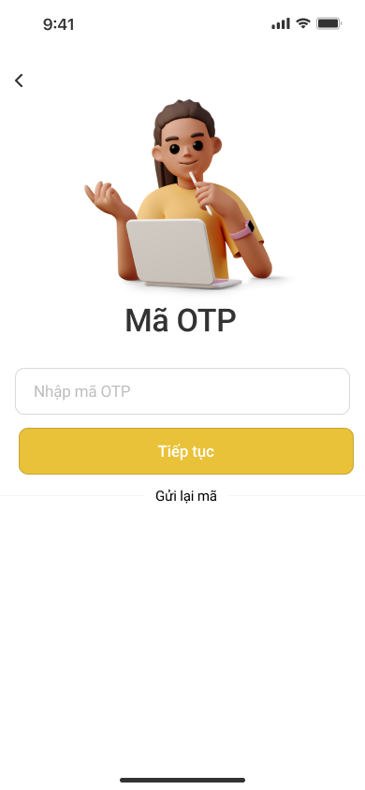

Hình 4: Giao diện Báo mã đăng ký

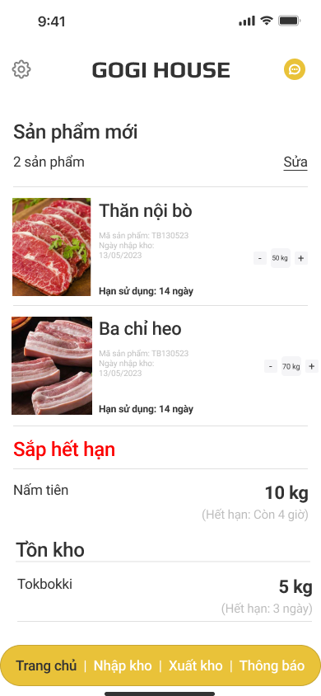

Hình 5: Giao diện Trang chủ

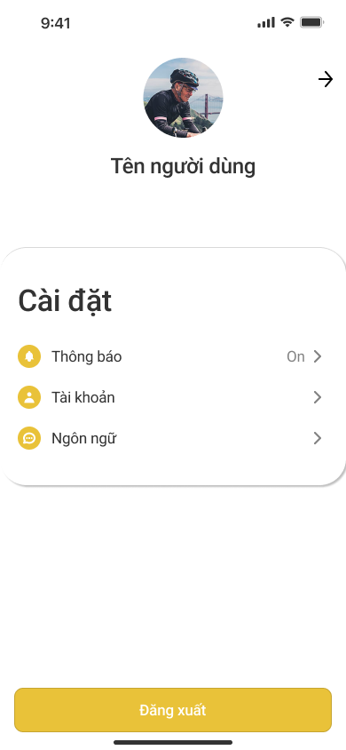

Hình 6: Giao diện Cài đặt

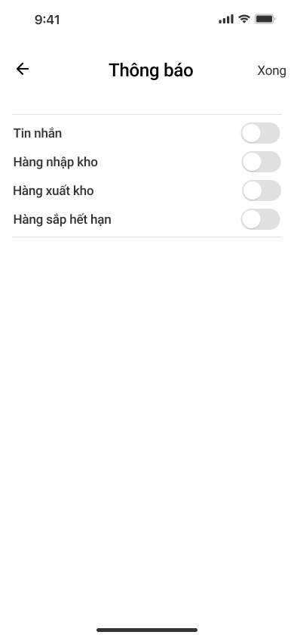

Hình 7: Giao diện Cài đặt thông báo

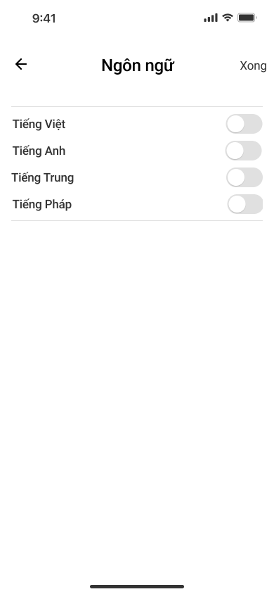

Hình 8: Giao diện Cài đặt ngôn ngữ

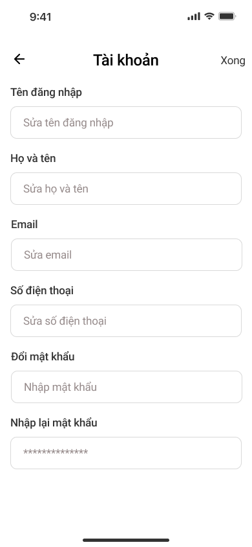

Hình 9: Giao diện Cài đặt tài khoản

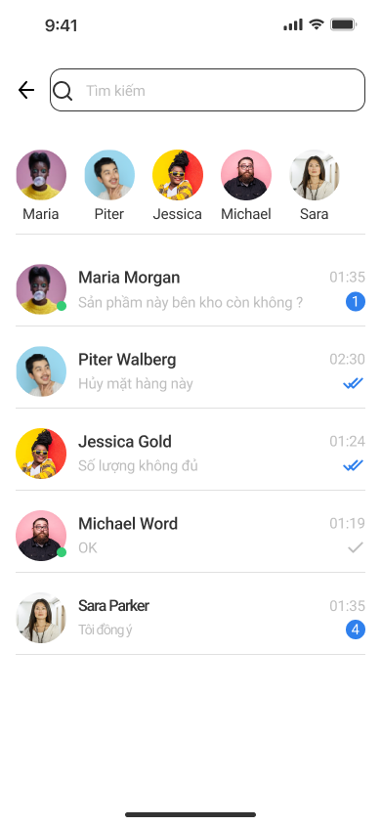

Hình 10: Giao diện Tin nhắn

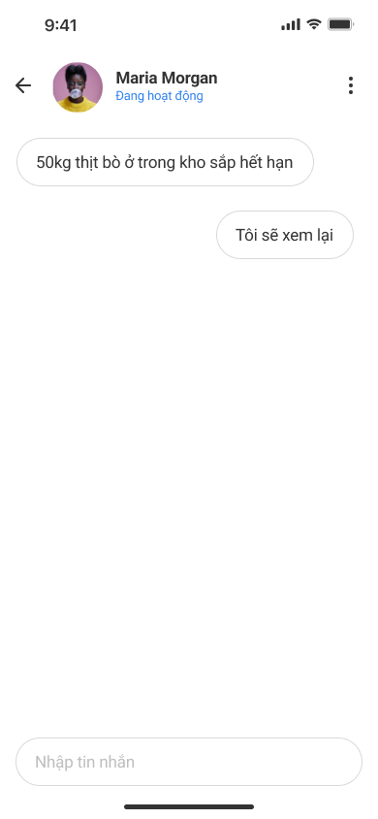

Hình 11: Giao diện Đoạn chat

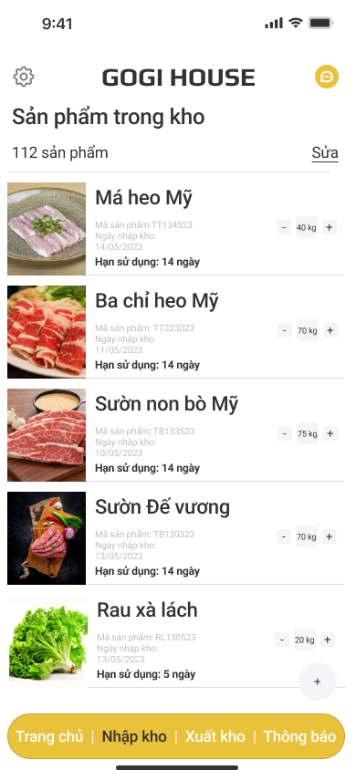

Hình 12: Giao diện Nhập kho

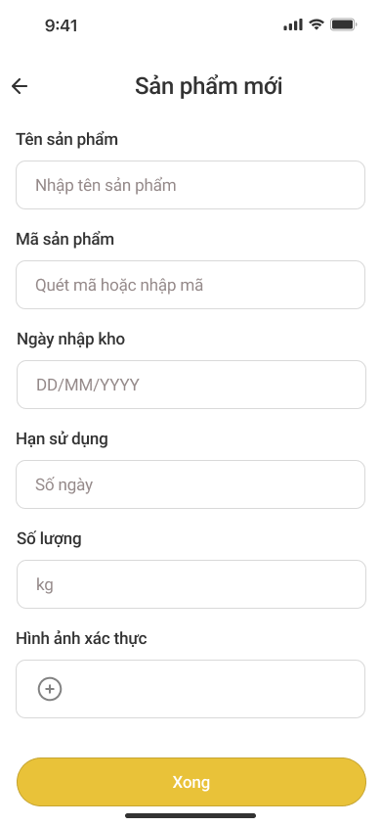

Hình 13: Giao diện Thêm sản phẩm nhập kho

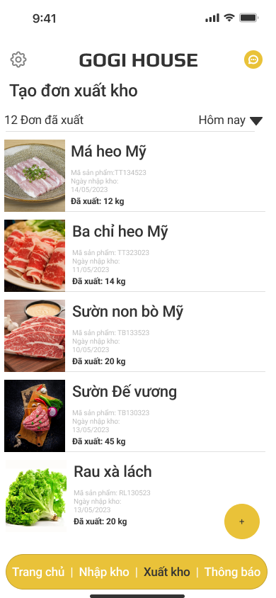

Hình 14: Giao diện xuất kho

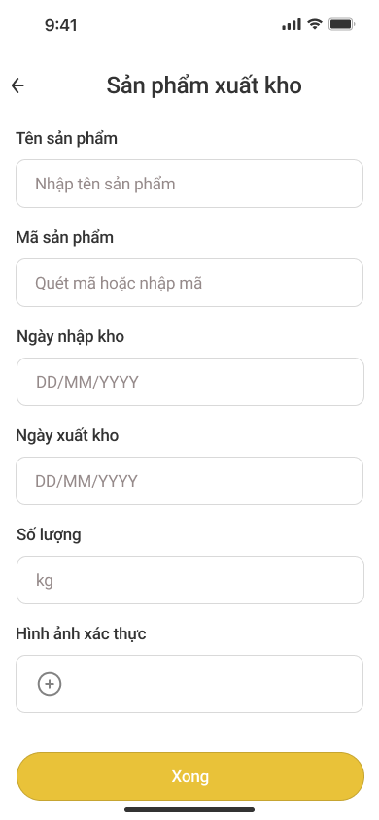

Hình 15: Giao diện Tạo đơn xuất kho

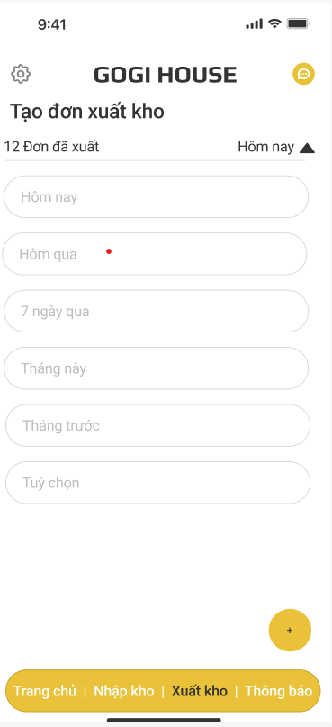

Hình 16: Giao diện Thời gian tổng số hàng xuất kho

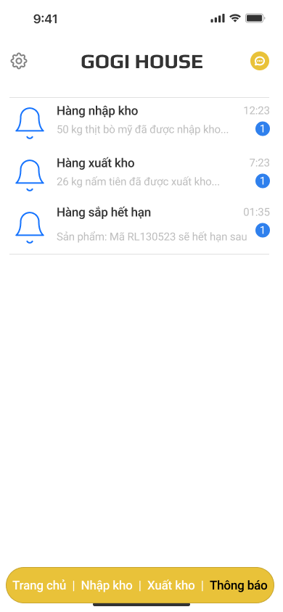

Hình 17: Giao diện Thông báo

## **3.2** **Đặc tả giao diện**

### 3.2.1 Màn hình Logo

### 

|  |  |  |  |
| --- | --- | --- | --- |
| NO | LOẠI | MÔ TẢ | GHI CHÚ |
| 1 | Logo | Hiển thị logo của GOGI HOUSE như hình bên |  |

### **3.2.2** **Màn hình Đăng Nhập**

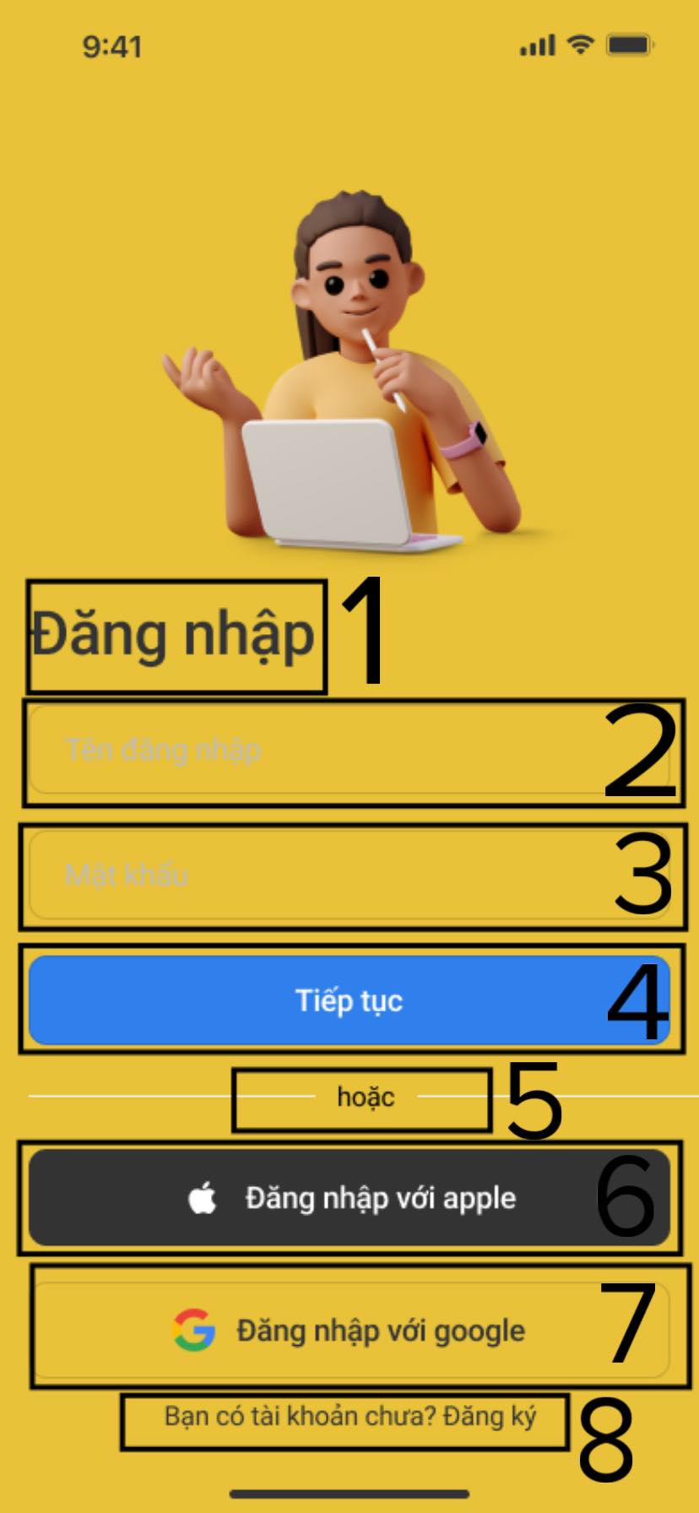

Đưa ra hình ảnh màn hình, có đánh số các item và mô tả như ví dụ dưới đây

|  |  |  |  |
| --- | --- | --- | --- |
| **NO** | **LOẠI** | **MÔ TẢ** | **GHI CHÚ** |
| 2 | Text | Hiển thị cứng “Đăng nhập” như hình bên  - Sự kiện: Đăng nhập tài khoản. Dùng số điện thoại để đăng ký hoặc đăng nhập với tài khoản Apple hoặc Google như hình bên |  |
| 3 | Input Text | Hiển thị ô trống nhập Tên đăng nhập  - Sự kiện: Nhập Tài khoản của người dùng vào |  |
| 4 | Input Text | Hiển thị ô trống nhập Mật khẩu  - Sự kiện: Nhập Mật khẩu của người dùng vào |  |
| 5 | Button | Hiển thị cứng "**Tiếp tục**"  - Sự kiện: khi nhấn vào sẽ hiển thị màn hình Trang chủ |  |
| 6 | Text | Hiển thị cứng "**hoặc**"  - Sự kiện: khi muốn đăng nhập với tài khoản có sẵn bằng tài khoản của Apple hoặc Google |  |
| 7 | Button | Hiển thị cứng "**Bạn chưa có tài khoản? Đăng ký ở đây**"  - Sự kiện: khi nhấn vào sẽ hiển thị màn hình đăng ký tài khoản |  |
| 8 | Button | Hiển thị cứng "**Đăng nhập với Apple**"  - Sự kiện : khi nhấn vào, màn hình điều hướng đến liên kết tài khoản Apple với tài khoản đăng nhập ứng dụng |  |
| 9 | Button | Hiển thị cứng "**Đăng nhập với Google**"  - Sự kiện : khi nhấn vào, màn hình điều hướng đến liên kết tài khoản Google với tài khoản đăng nhập ứng dụng |  |
| 10 | Button | Hiển thị cứng “Bạn có tài khoản chưa? Đăng ký”  - Sự kiện: nhấn vào khi bạn chưa có tài khoản, khi nhấn vào button sẽ điều hướng sang màn hình Đăng ký |  |

### **3.2.3** **Màn hình Đăng ký**

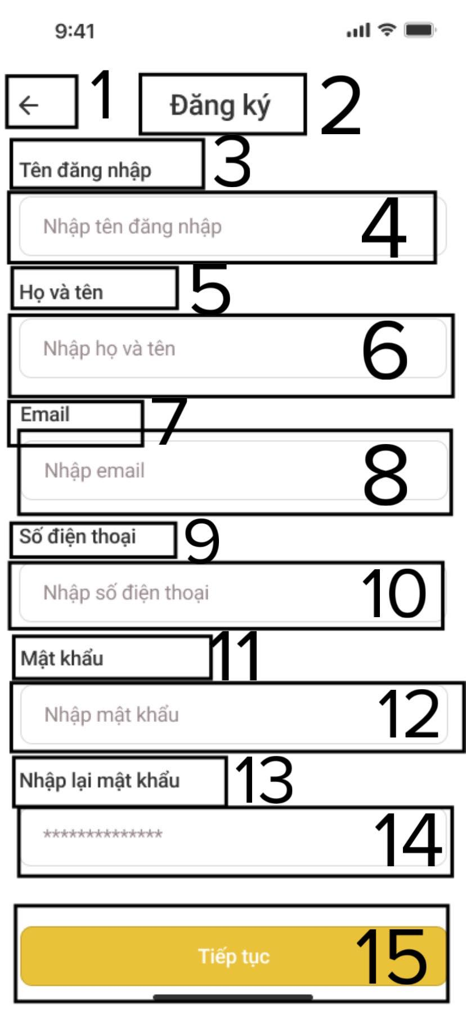

|  |  |  |  |
| --- | --- | --- | --- |
| **NO** | **LOẠI** | **MÔ TẢ** | **GHI CHÚ** |
| 1 | Button | Hiển thị cứng như hình bên  - Sự kiện: khi nhấn vào, quay lại trang trước là màn hình Đăng nhập |  |
| 2 | Text | Hiển thị cứng “Đăng ký” như hình bên  - Sự kiện: Đăng ký tài khoản. Nhập thông tin Tên đăng nhập, Họ và tên, Email, Số điện thoại, Mật khẩu để đăng ký tài khoản |  |
| 3 | Text | Hiển thị cứng “Tên đăng nhập” như hình bên |  |
| 4 | Input text | Hiển thị ô trống Nhập tên đăng nhập  - Sự kiện: Nhập tên đăng nhập của người dùng |  |
| 5 | Text | Hiển thị cứng “Họ và tên” như hình bên |  |
| 6 | Input text | Hiển thị ô trống Nhập họ và tên  -Sự kiện: Nhập họ và tên người dùng |  |
| 7 | Text | Hiển thị cứng “Email” như hình bên |  |
| 8 | Input text | Hiển thị ô trống Nhập email  -Sự kiện: Nhập email người dùng |  |
| 9 | Text | Hiển thị cứng “Số điện thoại |  |
| 10 | Input text | Hiển thị ô trống Nhập số điện thoại  -Sự kiện: Nhập số điện thoại người dùng |  |
| 11 | Text | Hiển thị cứng “Mật khẩu” |  |
| 12 | Input text | Hiển thị ô trống Nhập mật khẩu  -Sự kiện: Nhập mật khẩu đáp ứng yêu cầu có tối thiểu 10-12 ký tư, có chữ số và ký tự đặc biệt như @, #, ! |  |
| 13 | Text | Hiển thị cứng “Nhập lại mật khẩu” |  |
| 14 | Input text | Hiển thị ô trống Nhập lại mật khẩu  -Sự kiện: Nhập lại mật khẩu lần 2 phải giống với lần nhập đầu tiên và hiển thị dưới dạng ẩn |  |
| 15 | Button | Hiển thị cứng “Tiếp tục”  -Sự kiện: khi nhấn vào sẽ đến màn hình sau Nhập mã OTP |  |

### **3.2.4** **Màn hình Báo mã đăng ký**

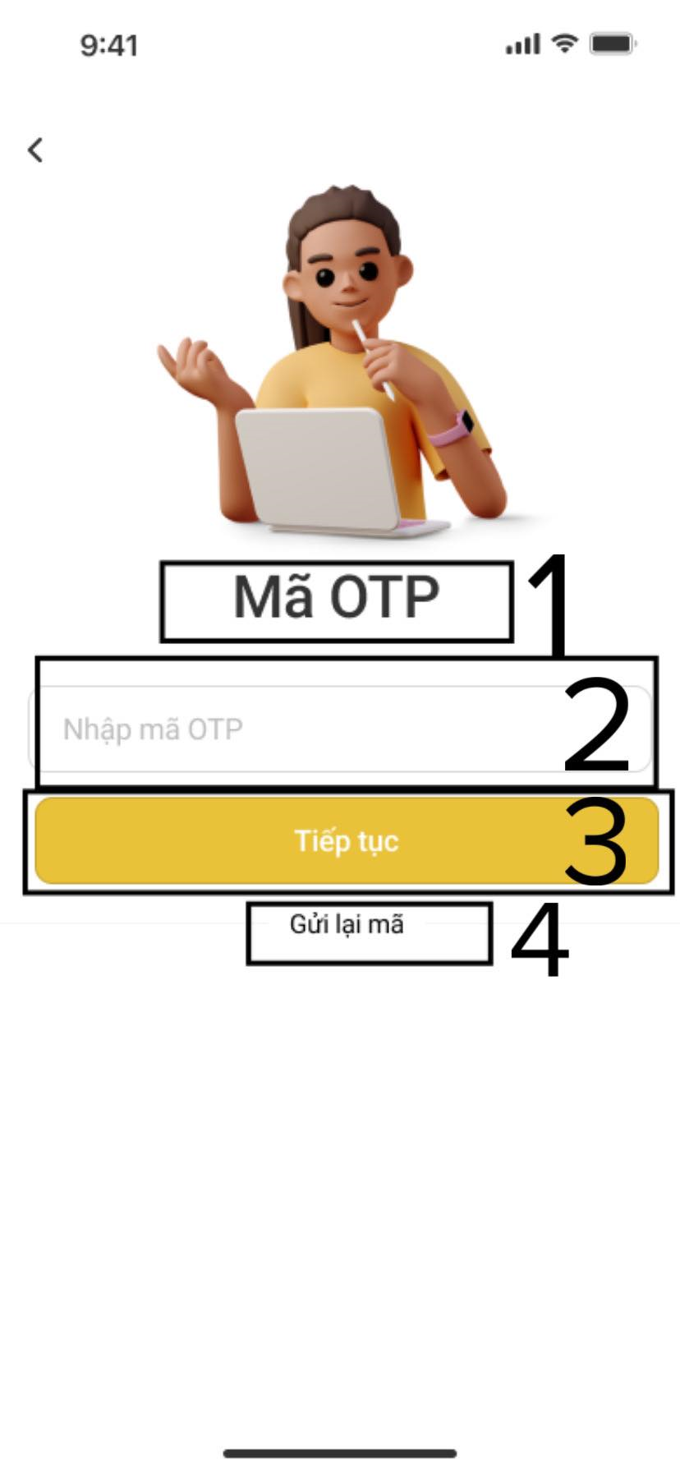

|  |  |  |  |
| --- | --- | --- | --- |
| **NO** | **LOẠI** | **MÔ TẢ** | **GHI CHÚ** |
| 1 | Text | Hiển thị cứng “Mã OTP” như hình bên |  |
| 2 | Input text | Hiển thị ô trống Nhập mã OTP  -Sự kiện: Mã OTP gồm 4 chữ số sẽ được gửi SMS về điện thoại và nhập mã OTP trong thời gian tối đa 60s đếm ngược |  |
| 3 | Button | Hiển thị cứng “Tiếp tục” như hình bên  -Sự kiện: khi nhấn vào sẽ chuyển sang màn hình “Đăng ký” |  |
| 4 | Text | Hiển thị cứng “Gửi lại mã”  -Sự kiện: nhấn vào khi quá 60s mà không nhận được mã OTP |  |

### **3.2.5** **Màn hình Trang chủ**

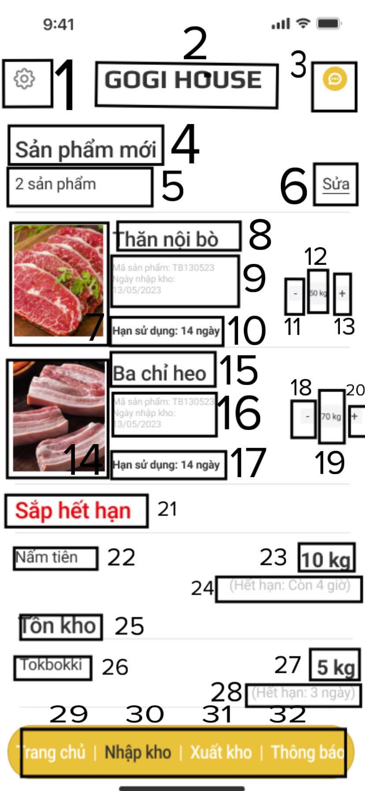

Từ số 14 đến số 20 Thực hiện tương tự với số 7 đến số 13 màn hình Trang chủ

|  |  |  |  |
| --- | --- | --- | --- |
| **NO** | **LOẠI** | **MÔ TẢ** | **GHI CHÚ** |
| 1 | Button | Hiển thị cứng “Cài đặt” như hình bên  - Sự kiện: khi nhấn vào sẽ hiển thị cài đặt Thông báo, Tài khoản và Ngôn ngữ |  |
| 2 | Text | Hiển thị cứng “GOGI HOUSE” như hình bên |  |
| 3 | Button | Hiển thị cứng “Tin nhắn” như hình bên  -Sự kiện: khi nhấn vào sẽ điều hướng sang màn hình “Tin nhắn” |  |
| 4 | Text | Hiển thị cứng “Sản phẩm mới”  -Sự kiện: hiển thị danh sách sản phẩm mới của kho hàng |  |
| 5 | Text | Hiển thị “số lượng” sản phẩm mới |  |
| 6 | Text | Hiển thị cứng “Sửa”  -Sự kiện: Chỉnh sửa số lượng sản phẩm và xem thông tin sản phẩm mới |  |
| 7 | Hình ảnh | Hiển thị hình ảnh minh họa sản phẩm |  |
| 8 | Text | Hiển thị tên sản phẩm |  |
| 9 | Text | Hiển thị Thông tin sản phẩm: Mã sản phẩm, Ngày nhập kho |  |
| 10 | Text | Hiển thị Hạn sử dụng của sản phẩm |  |
| 11 | Button | - Sự kiện: Nhấn vào khi giảm số lượng sản phẩm |  |
| 12 | Text | Hiển thị số lượng chính xác sản phẩm tồn tại trong kho hàng |  |
| 13 | Button | - Sự kiện: Nhấn vào khi tăng số lượng sản phẩm |  |
| 21 | Text | Hiển thị cứng “Sắp hết hạn”  -Sự kiện: Hiển thị sản phẩm sắp hết hạn bằng dòng chữ in đỏ ấn tượng |  |
| 22 | Text | Hiển thị tên sản phẩm sắp hết hạn |  |
| 23 | Text | Hiển thị Số lượng sản phẩm hết hạn |  |
| 24 | Text | Hiển thị Thời gian hết hạn |  |
| 25 | Text | Hiển thị cứng “Tồn kho”  -Sự kiện: Hiển thị sản phẩm tồn kho |  |
| 26 | Text | Hiển thị tên sản phẩm tồn kho |  |
| 27 | Text | Hiển thị số lượng sản phẩm tồn kho |  |
| 28 | Text | Hiển thị thời gian hết hạn của hàng tồn |  |
| 29 | Button | Hiển thị cứng “Trang chủ”  -Sự kiện: nhấn button thì màn hình chuyển sang màn hình “Trang chủ” |  |
| 30 | Button | Hiển thị cứng “Nhập kho”  -Sự kiện: nhấn button thì màn hình chuyển sang màn hình “Nhập kho” |  |
| 31 | Button | Hiển thị cứng “Xuất kho”  -Sự kiện: nhấn button thì màn hình chuyển sang màn hình “Xuất kho” |  |
| 32 | Button | Hiển thị cứng “Thông báo”  -Sự kiện: nhấn button thì màn hình chuyển sang màn hình “Thông báo” |  |

### **3.2.6** **Màn hình Cài đặt**

## 

|  |  |  |  |
| --- | --- | --- | --- |
| **NO** | **LOẠI** | **MÔ TẢ** | **GHI CHÚ** |
| 1 | Hình ảnh | Hiển thị Ảnh đại diện của người dùng |  |
| 2 | Text | Hiển thị Tên đăng nhập của người dùng |  |
| 3 | Button | Hiển thị cứng như hình bên  -Sự kiện: nhấn button thì màn hình chuyển sang màn hình “Trang chủ” |  |
| 4 | Text | Hiển thị cứng “Cài đặt” như hình bên |  |
| 5 | Text | Hiển thị cứng “Thông báo” như hình bên  - Sự kiện: Nhận thông báo về Tin nhắn, Sản phẩm sắp hết hạn.,,, |  |
| 6 | Button | Hiển thị cứng “ON/OFF” như hình bên  -Sự kiện: nhấn ON để nhận thông báo, OFF nếu không muốn nhận thông báo từ ứng dụng |  |
| 7 | Text | Hiển thị cứng “Tài khoản” như hình bên |  |
| 8 | Button | Hiển thị cứng như hình bên  -Sự kiện: nhấn button thì màn hình chuyển sang màn hình “Tài khoản” |  |
| 9 | Text | Hiển thị cứng “Ngôn ngữ” như hình bên |  |
| 10 | Button | Hiển thị cứng như hình bên  -Sự kiện: nhấn button thì màn hình chuyển sang màn hình “Ngôn ngữ” |  |
| 11 | Button | Hiển thị cứng “Đăng xuất” như hình bên  -Sự kiện: nhấn button thì màn hình chuyển sang màn hình “Đăng xuất” |  |

### **3.2.7** **Màn hình Cài đặt thông báo**

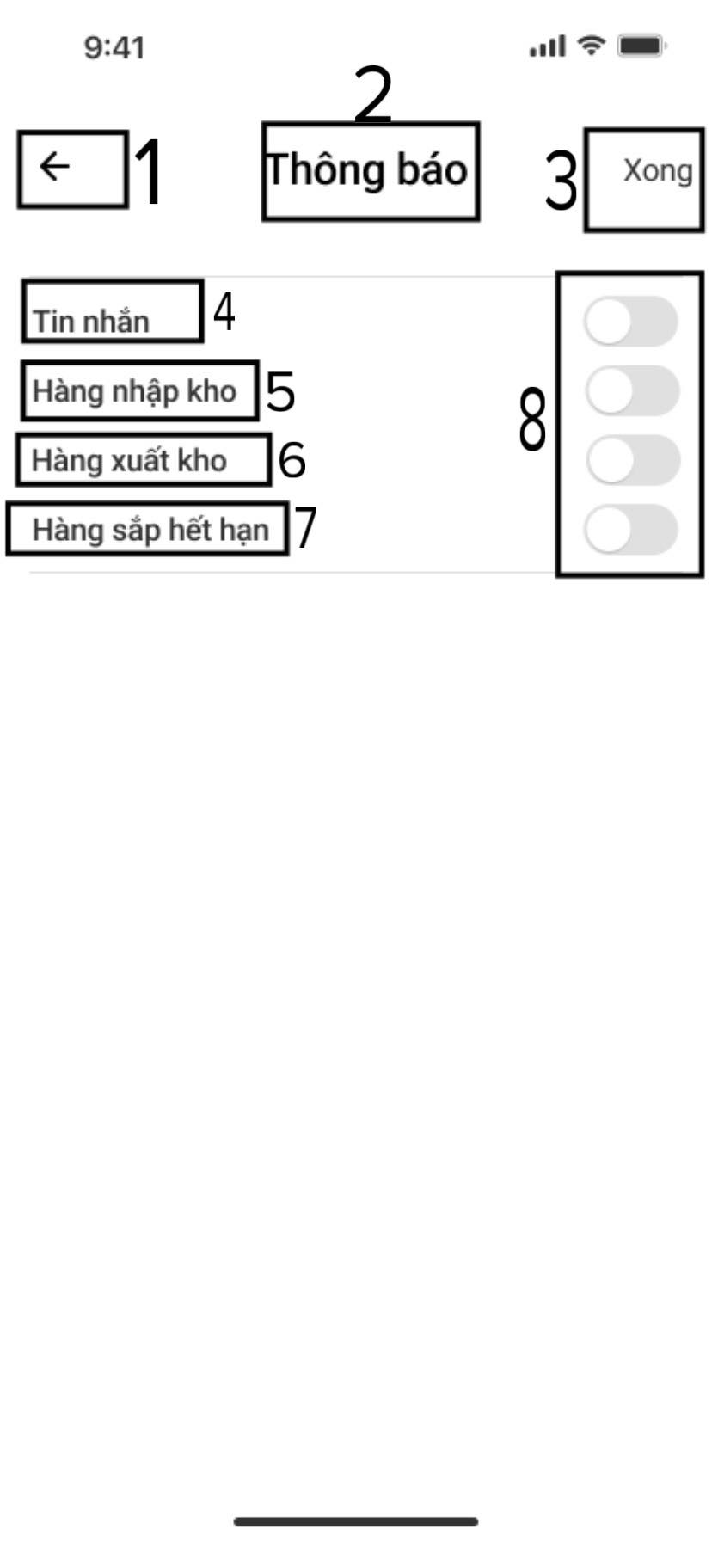

|  |  |  |  |
| --- | --- | --- | --- |
| **NO** | **LOẠI** | **MÔ TẢ** | **GHI CHÚ** |
| 1 | Button | Hiển thị cứng như hình bên  -Sự kiện: nhấn button thì màn hình chuyển sang màn hình trước “Cài đặt” nhưng không lưu thông tin |  |
| 2 | Text | Hiển thị Tên đăng nhập của người dùng |  |
| 3 | Text | Hiển thị cứng “Xong” như hình bên  -Sự kiện: nhấn button thì màn hình chuyển sang màn hình trước “Cài đặt” và lưu lại thông tin |  |
| 4 | Text | Hiển thị cứng “Tin nhắn” như hình bên |  |
| 5 | Text | Hiển thị cứng “Hàng nhập kho” như hình bên |  |
| 6 | Text | Hiển thị cứng “Hàng xuất kho” như hình bên |  |
| 7 | Text | Hiển thị cứng “Hàng sắp hết hạn” như hình bên |  |
| 8 | Button | Hiển thị cứng”ON/OFF” như hình bên  -Sự kiện: nhấn ON để nhận thông báo, OFF nếu không muốn nhận thông báo từ ứng dụng |  |

### **3.2.8** **Màn hình Tài khoản**

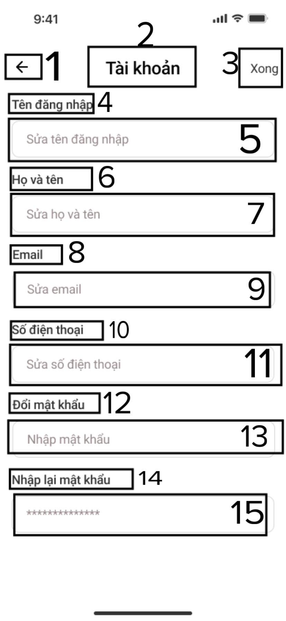

|  |  |  |  |
| --- | --- | --- | --- |
| **NO** | **LOẠI** | **MÔ TẢ** | **GHI CHÚ** |
| 1 | Button | Hiển thị cứng như hình bên  -Sự kiện: nhấn button thì màn hình chuyển sang màn hình trước “Cài đặt” nhưng không lưu thông tin |  |
| 2 | Text | Hiển thị cứng “Tài khoản” như hình bên |  |
| 3 | Text | Hiển thị cứng “Xong” như hình bên  -Sự kiện: nhấn button thì màn hình chuyển sang màn hình trước “Cài đặt” và lưu thông tin |  |
| 4 | Text | Hiển thị cứng “Tên đăng nhập” như hình bên |  |
| 5 | Input text | Hiển thị ô trống Sửa tên đăng nhập  -Sự kiện: Chính sửa Tên đăng nhập của người dùng |  |
| 6 | Text | Hiển thị cứng “Họ và tên” như hình bên |  |
| 7 | Input text | Hiển thị ô trống Sửa họ và tên  -Sự kiện: Chính sửa Họ và tên của người dùng |  |
| 8 | Text | Hiển thị cứng “Email” như hình bên |  |
| 9 | Input text | Hiển thị ô trống Sửa email  -Sự kiện: Chính sửa Họ và tên của người dùng |  |
| 10 | Text | Hiển thị cứng “Số điện thoại” như hình bên |  |
| 11 | Input text | Hiển thị ô trống Sửa số điện thoại  -Sự kiện: Chính sửa số điện thoại của người dùng |  |
| 12 | Text | Hiển thị cứng “Đổi mật khẩu” như hình bên |  |
| 13 | Input text | Hiển thị ô trống Nhập mật khẩu  -Sự kiện: Chính sửa Mật khẩu của người dùng |  |
| 14 | Text | Hiển thị cứng “Nhập lại mật khẩu” như hình bên |  |
| 15 | Input text | Hiển thị ô trống như hình bên |  |

### **3.2.9** **Màn hình Ngôn ngữ**

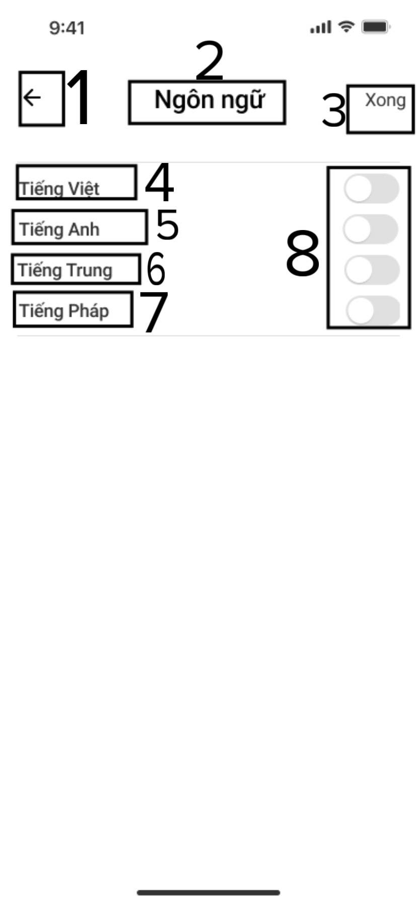

|  |  |  |  |
| --- | --- | --- | --- |
| **NO** | **LOẠI** | **MÔ TẢ** | **GHI CHÚ** |
| 1 | Button | Hiển thị cứng như hình bên  -Sự kiện: nhấn button thì màn hình chuyển sang màn hình “Cài đặt” nhưng không lưu thông tin |  |
| 2 | Text | Hiển thị cứng “Ngôn ngữ” như hình bên |  |
| 3 | Text | Hiển thị cứng “Xong” như hình bên  -Sự kiện: nhấn button thì màn hình chuyển sang màn hình “Cài đặt” và lưu thông tin |  |
| 4 | Text | Hiển thị cứng “Tiếng Việt” như hình bên |  |
| 5 | Text | Hiển thị cứng “Tiếng Anh” như hình bên |  |
| 6 | Text | Hiển thị cứng “Tiếng Trung” như hình bên |  |
| 7 | Text | Hiển thị cứng “Tiếng Pháp” như hình bên |  |
| 8 | Button | Hiển thị cứng “ON/OFF” như hình bên  -Sự kiện: nhấn ON ngôn ngữ muốn dùng trong ứng dụng, điều kiện chỉ bật ON được 1 trong 4 loại ngôn ngữ có sẵn |  |

### **3.2.10** **Màn hình Tin nhắn**

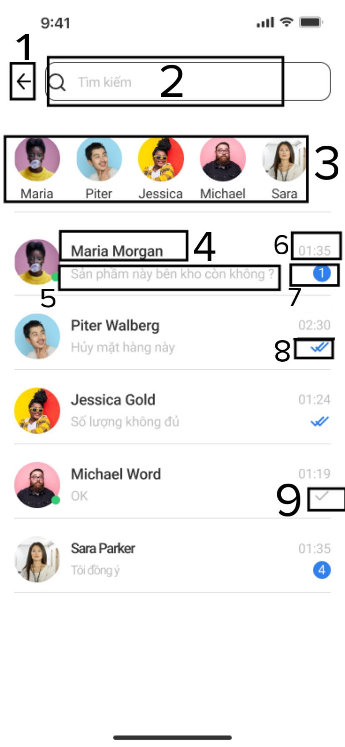

|  |  |  |  |
| --- | --- | --- | --- |
| **NO** | **LOẠI** | **MÔ TẢ** | **GHI CHÚ** |
| 1 | Button | Hiển thị cứng như hình bên  -Sự kiện: nhấn button thì màn hình chuyển sang màn hình trước “Cài đặt” nhưng không lưu thông tin |  |
| 2 | Input text | Hiển thị ô trống Tìm kiếm  Sự kiện: Tìm kiếm đối tượng muốn nhắn tin |  |
| 3 | Button | Hiển thị các đối tượng đang hoạt động  Sự kiện: Nhấn button vào 1 trong các đối tượng để bắt đầu nhắn tin |  |
| 4 | Text | Hiển thị tên đối tượng |  |
| 5 | Text | Hiển thị tin nhắn của đối tượng có tên ở trên |  |
| 6 | Text | Hiển thị thời gian gửi tin nhắn của đối tượng hoặc của người dùng |  |
| 7 | Text | Hiển thị Số lượng các tin nhắn chưa đọc |  |
| 8 | Logo | Hiển thị Tin nhắn đã được đối tượng nhận |  |
| 9 | Logo | Hiển thị Tin nhắn đối tượng chưa nhận được |  |

### **3.2.11** **Màn hình Đoạn chat**

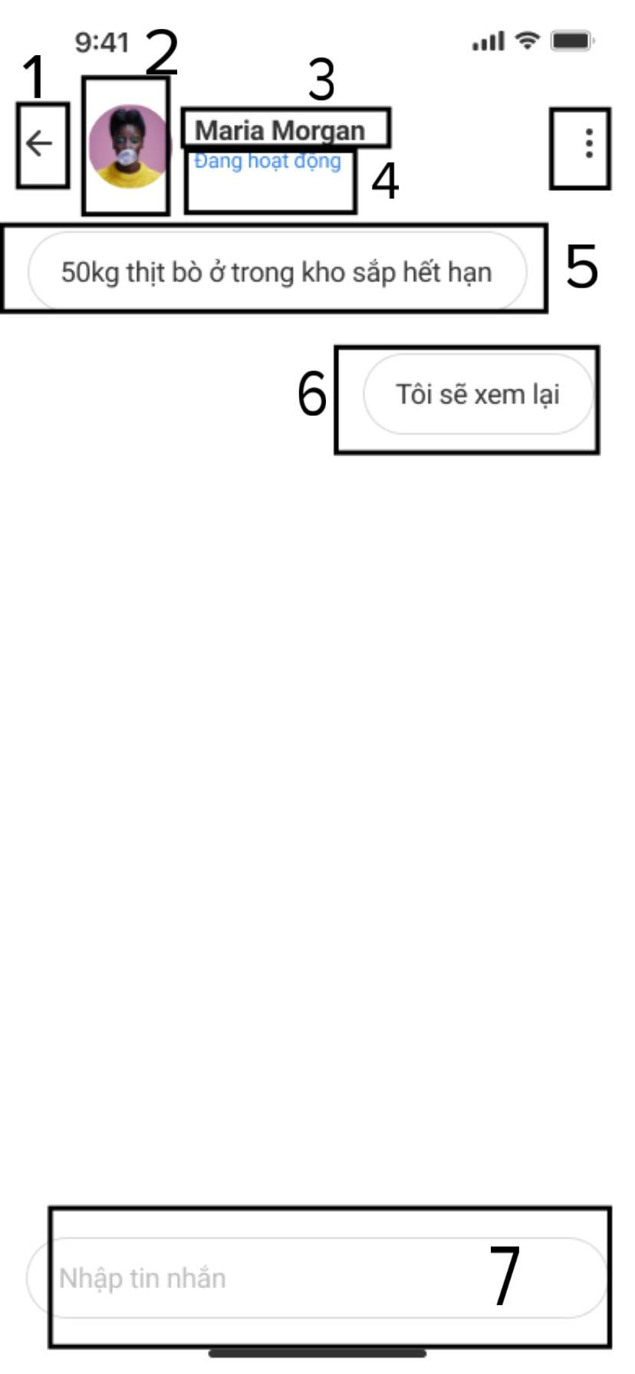

|  |  |  |  |
| --- | --- | --- | --- |
| **NO** | **LOẠI** | **MÔ TẢ** | **GHI CHÚ** |
| 1 | Button | Hiển thị cứng như hình bên  -Sự kiện: nhấn button thì màn hình chuyển sang màn hình trước “Đoạn chat” mà vẫn lưu thông tin |  |
| 2 | Logo | Hiển thị ảnh đại diện của đối tượng đang nhắn tin | Ảnh đại diện mặc định hoặc tùy chính |
| 3 | Text | Hiển thị Tên của đối tượng đang nhắn tin |  |
| 4 | Text | Hiển thị Trạng thái hoạt động của đối tượng |  |
| 5 | Logo | Hiển thị dấu ba chấm dọc như hình  Sự kiện: Nhấn button thì màn hình sẽ chuyển qua giao diện hiển thị thêm thông tin của cuộc hội thoại | Thông tin bao gồm: hình ảnh, file phương tiện, link |
| 6 | Text | Hiển thị Tin nhắn trao đổi của đối tượng và người dùng |  |
| 7 | Input text | Hiển thị ô trống Nhập tin nhắn  Sự kiện: Nhập tin nhắn mà người dùng muốn gửi đến đối tượng |  |

### **3.2.12** **Màn hình Nhập kho**

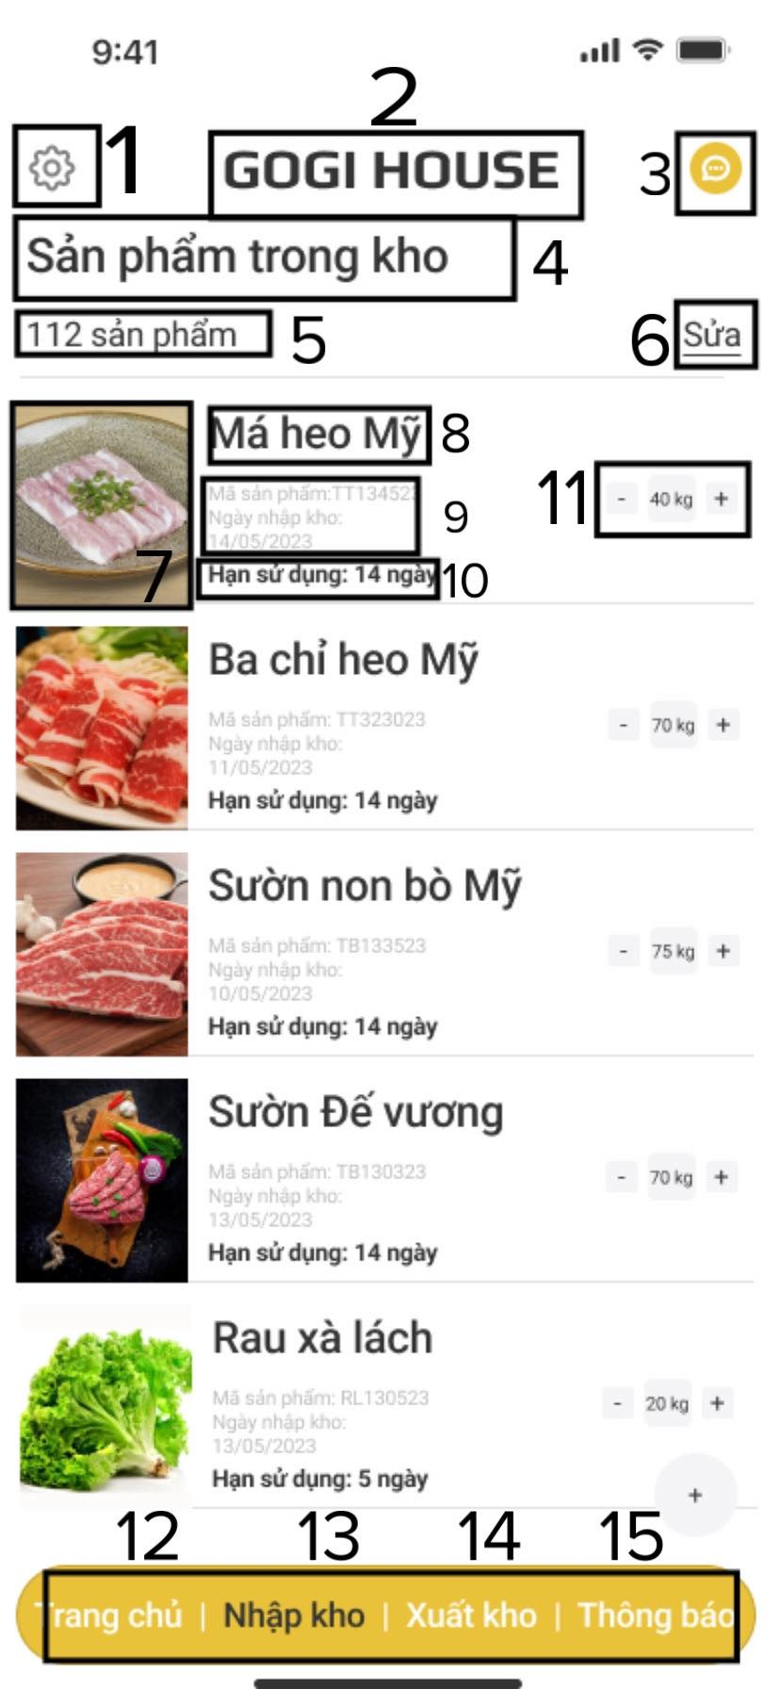

|  |  |  |  |
| --- | --- | --- | --- |
| **NO** | **LOẠI** | **MÔ TẢ** | **GHI CHÚ** |
| 1 | Button | Hiển thị hình răng cưa như hình bên  -Sự kiện: Nhấn button thì màn hình chuyển sang màn hình Cài đặt của các sản phẩm |  |
| 2 | Text | Hiển thị Tên thương hiệu GOGI HOUSE |  |
| 3 | Button | Hiển thị ô tin nhắn như hình  Sự kiện: Nhấn button thì màn hình sẽ chuyển sang màn hình Đoạn chat |  |
| 4 | Text | Hiển thị tiêu đề “Sản phẩm trong kho” |  |
| 5 | Text | Hiện thị số lượng sản phẩm có trong kho |  |
| 6 | Text | Hiển thị chữ “Sửa”  Sự kiện: Nhấn button thì màn hình sẽ chuyển sang màn hình sửa |  |
| 7 | Hình ảnh | Hiển thị hình ảnh của sản phẩm |  |
| 8 | Text | Hiển thị Tên sản phẩm |  |
| 9 | Text | Hiển thị Thông tin của sản phẩm | Thông tin bao gồm:Mã sp, ngày nhập kho |
| 10 | Text | Hiển thị Hạn sử dụng của sản phẩm |  |
| 11 | Input Text/Button | Hiển thị số lượng nhập kho  Sự kiện: Nhấn button trái/phải để điều chỉnh số lượng sản phẩm; hoặc nhập số vào ô số lượng |  |
| 12 | Button | Hiển thị cứng “Trang chủ” như hình  Sự kiện: Nhấn button màn hình sẽ chuyển về lại trang chủ |  |
| 13 | Button | Hiển thị cứng “Nhập kho” như hình  Sự kiện: Nhấn button màn hình sẽ chuyển về lại màn hình Nhập kho |  |
| 14 | Button | Hiển thị cứng “Xuất kho” như hình  Sự kiện: Nhấn button màn hình sẽ chuyển về lại màn hình Xuất kho |  |
| 15 | Button | Hiển thị cứng “Thông báo” như hình  Sự kiện: Nhấn button màn hình sẽ chuyển qua màn hình hiển thị các thông báo |  |

### **3.2.13** **Màn hình Thêm sản phẩm mới**

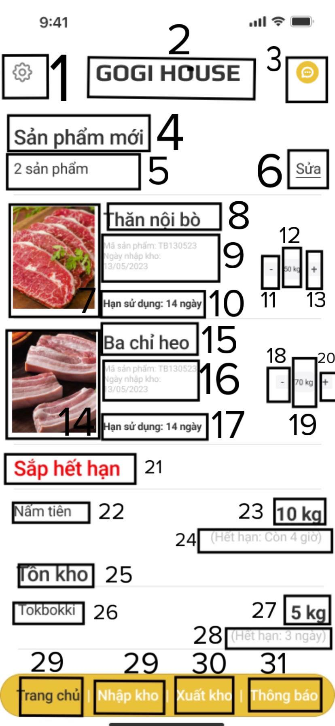

|  |  |  |  |
| --- | --- | --- | --- |
| **NO** | **LOẠI** | **MÔ TẢ** | **Ghi chú** |
| 1 | Button | Hiển thị hình răng cưa như hình bên  -Sự kiện: Nhấn button thì màn hình chuyển sang màn hình Cài đặt của các sản phẩm |  |
| 2 | Text | Hiển thị Tên thương hiệu GOGI HOUSE |  |
| 3 | Button | Hiển thị ô tin nhắn như hình  Sự kiện: Nhấn button thì màn hình sẽ chuyển sang màn hình Đoạn chat |  |
| 4 | Text | Hiển thị tiêu đề “Sản phẩm mới” |  |
| 5 | Text | Hiện thị số lượng sản phẩm có trong kho |  |
| 6 | Text | Hiển thị chữ “Sửa”  Sự kiện: Nhấn button thì màn hình sẽ chuyển sang màn hình sửa |  |
| 7 | Hình ảnh | Hiển thị hình ảnh của sản phẩm |  |
| 8 | Text | Hiển thị Tên sản phẩm |  |
| 9 | Text | Hiển thị Thông tin của sản phẩm | Thông tin bao gồm:Mã sp, ngày nhập kho |
| 10 | Text | Hiển thị Hạn sử dụng của sản phẩm |  |
| 11 | Button | Hiển thị cứng dấu -  Sự kiện: Nhấn button thì số lượng sẽ giảm |  |
| 12 | Input text | Hiển thị ô Nhập số lượng  Sự kiện: Nhập số lượng hàng mới |  |
| 13 | Button | Hiển thị cứng dấu +  Sự kiện: Nhấn button thì số lượng sẽ tăng |  |
| 14→20 |  | Tương tự từ 7-13 |  |
| 21 | Text | Hiển thị tiêu đề Sắp hết hạn |  |
| 22 | Text | Hiển thị Tên sản phẩm sắp hết hạn |  |
| 23 | Text | Hiển thị số lượng sắp hết hạn |  |
| 24 | Text | Hiển thị số thời gian còn lại trước khi hết hạn |  |
| 25 | Text | Hiển thị tiêu đề Tồn kho |  |
| 26 | Text | Hiển thị Tên sản phẩm tồn kho |  |
| 27 | Text | Hiển thị số lượng tồn kho |  |
| 28 | Text | Hiển thị số thời gian còn lại trước khi hết hạn |  |
| 29 | Button | Hiển thị cứng “Trang chủ” như hình  Sự kiện: Nhấn button màn hình sẽ chuyển về lại trang chủ |  |
| 30 | Button | Hiển thị cứng “Nhập kho” như hình  Sự kiện: Nhấn button màn hình sẽ chuyển về lại màn hình Nhập kho |  |
| 31 | Button | Hiển thị cứng “Xuất kho” như hình  Sự kiện: Nhấn button màn hình sẽ chuyển về lại màn hình Xuất kho |  |
| 32 | Button | Hiển thị cứng “Thông báo” như hình  Sự kiện: Nhấn button màn hình sẽ chuyển qua màn hình hiển thị các thông báo |  |

### **3.2.14** **Màn hình Xuất kho**

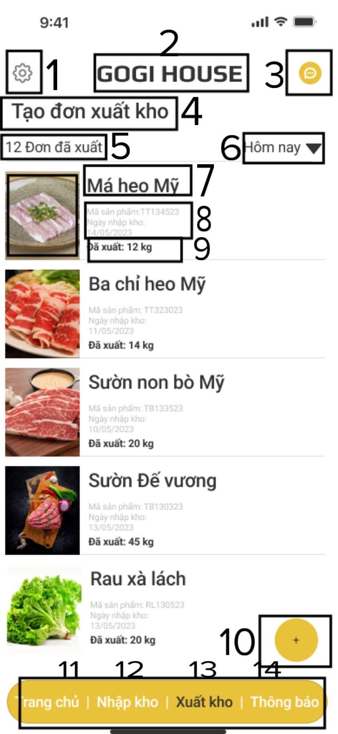

|  |  |  |  |
| --- | --- | --- | --- |
| **NO** | **LOẠI** | **MÔ TẢ** | **Ghi chú** |
| 1 | Button | Hiển thị hình răng cưa như hình bên  -Sự kiện: Nhấn button thì màn hình chuyển sang màn hình Cài đặt của các sản phẩm |  |
| 2 | Text | Hiển thị Tên thương hiệu GOGI HOUSE |  |
| 3 | Button | Hiển thị ô tin nhắn như hình  Sự kiện: Nhấn button thì màn hình sẽ chuyển sang màn hình Đoạn chat |  |
| 4 | Text | Hiển thị tiêu đề “Tạo đơn xuất kho” |  |
| 5 | Text | Hiện thị số lượng Đơn đã xuất |  |
| 6 | Text Button | Hiển thị bộ lọc thời gian  Sự kiện: Nhấn button vào thì sẽ hiện ra các lựa chọn về thời gian | Các lựa chọn về thời gian bao gồm: hôm nay, hôm qua, 3 ngày trước, 7 ngày trước, 1 tuần,... tháng |
| 7 | Text | Hiển thị Tên sản phẩm |  |
| 8 | Text | Hiển thị Thông tin của sản phẩm | Thông tin bao gồm:Mã sp, ngày nhập kho |
| 9 | Text | Hiển thị Số lượng đã xuất kho |  |
| 10 | Button | Hiển thị hình tròn có dấu cộng ở giữa  Sự kiện: Nhấn button sẽ hiện ra các lựa chọn về sản phẩm cần xuất |  |
| 11 | Button | Hiển thị cứng “Trang chủ” như hình  Sự kiện: Nhấn button màn hình sẽ chuyển về lại trang chủ |  |
| 12 | Button | Hiển thị cứng “Nhập kho” như hình  Sự kiện: Nhấn button màn hình sẽ chuyển về lại màn hình Nhập kho |  |
| 13 | Button | Hiển thị cứng “Xuất kho” như hình  Sự kiện: Nhấn button màn hình sẽ chuyển về lại màn hình Xuất kho |  |
| 14 | Button | Hiển thị cứng “Thông báo” như hình  Sự kiện: Nhấn button màn hình sẽ chuyển qua màn hình hiển thị các thông báo |  |

### **3.2.15** **Màn hình Chọn thời gian xem tổng sản phẩm xuất kho**

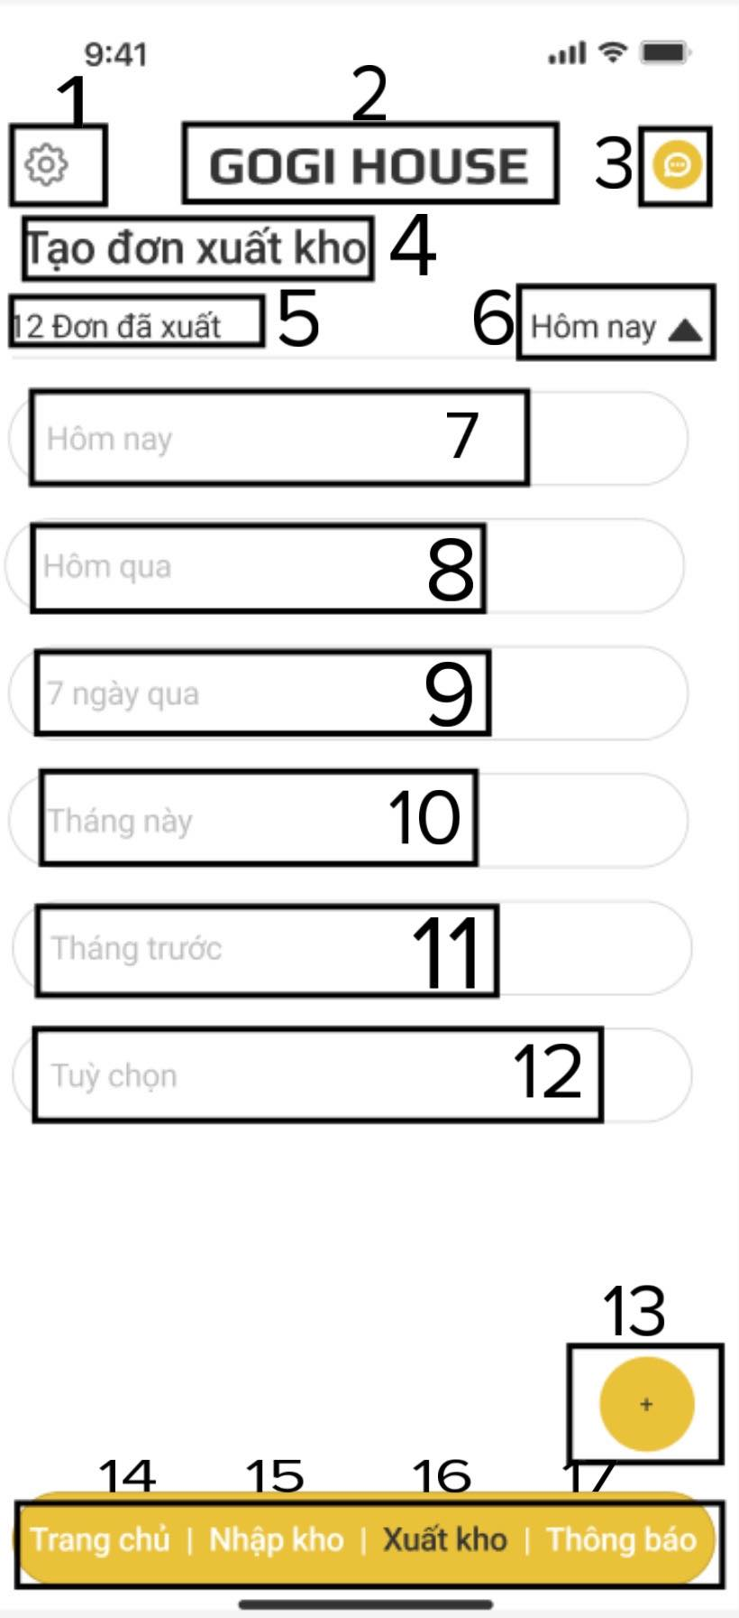

|  |  |  |  |
| --- | --- | --- | --- |
| **NO** | **LOẠI** | **MÔ TẢ** | **Ghi chú** |
| 1 | Button | Hiển thị hình răng cưa như hình bên  -Sự kiện: Nhấn button thì màn hình chuyển sang màn hình Cài đặt của các sản phẩm |  |
| 2 | Text | Hiển thị Tên thương hiệu GOGI HOUSE |  |
| 3 | Button | Hiển thị ô tin nhắn như hình  Sự kiện: Nhấn button thì màn hình sẽ chuyển sang màn hình Đoạn chat |  |
| 4 | Text | Hiển thị tiêu đề “Tạo đơn xuất kho” |  |
| 5 | Text | Hiển thị số lượng Đơn đã xuất |  |
| 6 | Text Button | Hiển thị bộ lọc thời gian  Sự kiện: Nhấn button vào thì sẽ hiện ra các lựa chọn về thời gian | Các lựa chọn về thời gian bao gồm: hôm nay, hôm qua, 3 ngày trước, 7 ngày trước, 1 tuần,... tháng |
| 7→11 | Text | Hiển thị các sự lựa chọn về thời gian |  |
| 12 | Text | Hiển thị lệnh Tùy chọn  Sự kiện: Nhấn button vào ô trống và gõ thời gian cần tìm |  |
| 13 | Button | Hiển thị hình tròn có dấu cộng ở giữa  Sự kiện: Nhấn button sẽ hiện ra các lựa chọn về sản phẩm cần xuất |  |
| 14 | Button | Hiển thị cứng “Trang chủ” như hình  Sự kiện: Nhấn button màn hình sẽ chuyển về lại trang chủ |  |
| 15 | Button | Hiển thị cứng “Nhập kho” như hình  Sự kiện: Nhấn button màn hình sẽ chuyển về lại màn hình Nhập kho |  |
| 16 | Button | Hiển thị cứng “Xuất kho” như hình  Sự kiện: Nhấn button màn hình sẽ chuyển về lại màn hình Xuất kho |  |
| 17 | Button | Hiển thị cứng “Thông báo” như hình  Sự kiện: Nhấn button màn hình sẽ chuyển qua màn hình hiển thị các thông báo |  |

### **3.2.16** **Màn hình Thêm sản phẩm xuất kho**

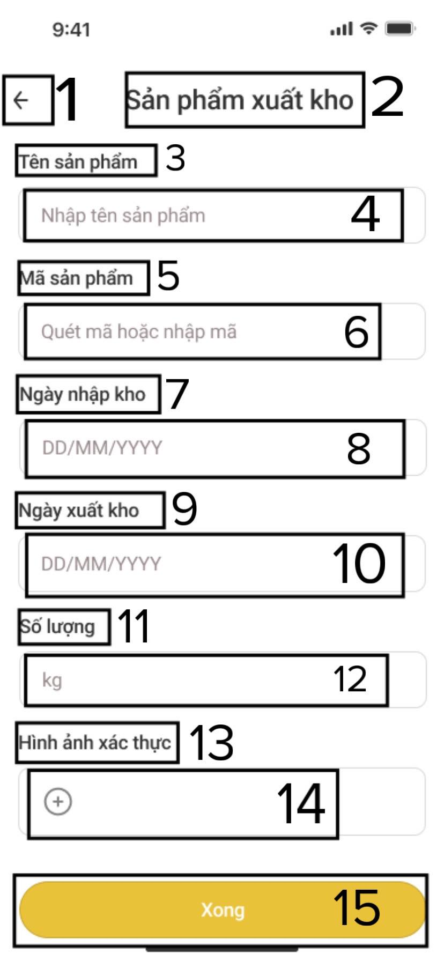

|  |  |  |  |
| --- | --- | --- | --- |
| **NO** | **LOẠI** | **MÔ TẢ** | **GHI CHÚ** |
| 1 | Button | Hiển thị cứng như hình bên  -Sự kiện: nhấn button thì màn hình chuyển sang màn hình trước “Sản phẩm xuất kho” mà không lưu lại thông tin |  |
| 2 | Text | Hiển thị tiêu đề Sản phẩm xuất kho |  |
| 3 | Text | Hiển thị tiêu đề Tên sản phẩm |  |
| 4 | Input text | Hiển thị ô trống Nhập tên sản phẩm |  |
| 5 | Text | Hiển thị tiêu đề Mã sản phẩm |  |
| 6 | Input text | Hiển thị ô trống quét mã hoặc nhập mã |  |
| 7 | Text | Hiển thị tiêu đề Ngày nhập kho |  |
| 8 | Input text | Hiển thị ô trống nhập ngày tháng năm nhập kho |  |
| 9 | Text | Hiển thị tiêu đề Ngày xuất kho |  |
| 10 | Input text | Hiển thị ô trống nhập ngày tháng năm xuất kho |  |
| 11 | Text | Hiển thị tiêu đề Số lượng |  |
| 12 | Input text | Hiển thị ô trống nhập số lượng sản phẩm |  |
| 13 | Text | Hiển thị tiêu đề Hình ảnh xác thực |  |
| 14 | Button | Hiển thị ô có dấu cộng  Sự kiện: Nhấn button màn hình sẽ hiện ra nơi chứa ảnh cần cung cấp | Nơi chứa ảnh bảo gồm: Thư viện, Tệp,.. |
| 15 | Button | Hiển thị cứng “Xong”  Sự kiện: Nhấn button sẽ kết thúc được việc đăng tải các sản phẩm xuất kho |  |

### **3.2.17** **Màn hình Thông báo**

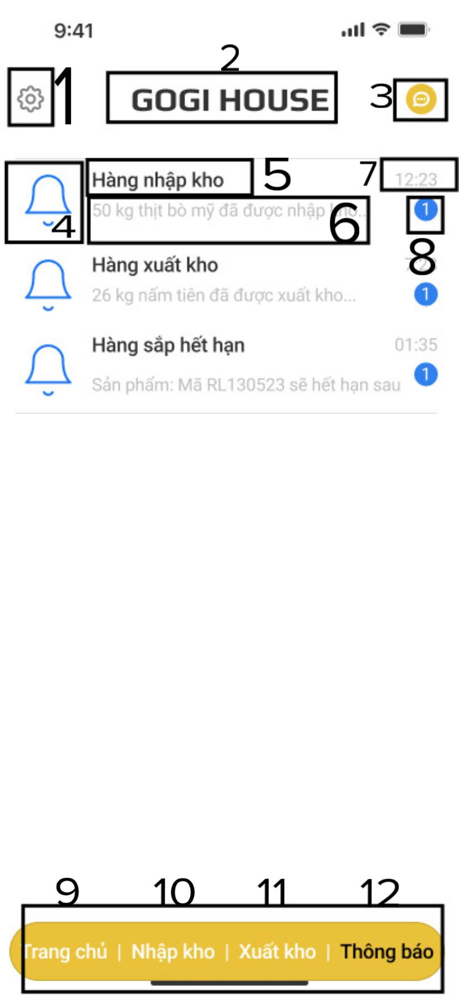

|  |  |  |  |
| --- | --- | --- | --- |
| **NO** | **LOẠI** | **MÔ TẢ** | **Ghi chú** |
| 1 | Button | Hiển thị hình răng cưa như hình bên  -Sự kiện: Nhấn button thì màn hình chuyển sang màn hình Cài đặt của các sản phẩm |  |
| 2 | Text | Hiển thị Tên thương hiệu GOGI HOUSE |  |
| 3 | Button | Hiển thị ô tin nhắn như hình  Sự kiện: Nhấn button thì màn hình sẽ chuyển sang màn hình Đoạn chat |  |
| 4 | Logo | Hiển thị logo Cái chuông reng |  |
| 5 | Text | Hiển thị tiêu để chính của thông báo |  |
| 6 | Text | Hiển thị nội dung thông báo |  |
| 7 | Text | Hiển thị thời gian thong báo gửi đến |  |
| 8 | Logo | Hiển thị số lượng nội dung của 1 thông báo |  |
| 9 | Button | Hiển thị cứng “Trang chủ” như hình  Sự kiện: Nhấn button màn hình sẽ chuyển về lại trang chủ |  |
| 10 | Button | Hiển thị cứng “Nhập kho” như hình  Sự kiện: Nhấn button màn hình sẽ chuyển về lại màn hình Nhập kho |  |
| 11 | Button | Hiển thị cứng “Xuất kho” như hình  Sự kiện: Nhấn button màn hình sẽ chuyển về lại màn hình Xuất kho |  |
| 12 | Button | Hiển thị cứng “Thông báo” như hình  Sự kiện: Nhấn button màn hình sẽ chuyển qua màn hình hiển thị các thông báo |  |

### 